Щодо перспектив дорозвідки родовищ
передкарпатського прогину на завершальній стадії розробки
М.І.Манюк, С.С.Куровець, Б.Й.Маєвський

ІФНТУНГ, 76019, м. Івано-Франківськ, вул. Карпатська, 15 , тел. (03422) 42027,
Е-mail: grn@nung.edu.ua

В результате проведенных исследований установлено, что бурение дополнительных уплотняющих скважин с точки зрения снижения риска принятия решения в условиях дефицита геолого-про-мышленной информации, в границах месторождений которые находятся на завершающей стадии разработки, целесообразно проводить в тех местах, где добывающие скважины находятся на первой или второй стадии работы, в то время как исследуемый объект находится на третьей стадии эволюции месторождения.

As a result of conducted researches it is set, that boring additional mining holes from reduction of risk point of view on acceptance of decision in the deficit conditions of geology-industrial information making more compact within bounds of deposits which are on the finishing stage of development, expediently to conduct in those places, where extractive mining holes are on the first or second stage of work, while an explored object is on the third stage of deposit evolution.

В умовах постійного зниження видобутку нафти і газу в Україні особливе значення має проблема підготовки ресурсів вуглеводнів. Одним із шляхів вирішення даної проблеми є дорозвідка вже виявлених на сьогодні родовищ, які перебувають на завершальній стадії розробки.
Щодо родовищ Передкарпатського прогину, то на сьогодні більшість із них перебувають на завершальній стадії розробки і характеризуються постійним зниженням видобутку. В
більшості випадків це родовища, яким притаманна велика товщина продуктивного розрізу (в середньому 500-600 м) з низькими колекторськими властивостями (пористість 5-14%, проникність 0,001-0,02 мкм²) і вміщують важковидобувні запаси з великим вмістом парафіну і асфальтено-смолистих речовин. Розробка покладів нафти нерідко проводиться на природних, малоефективних режимах, які супроводжуються зміною термобаричних умов пластових систем, підвищенням в’язкості нафти, зменшенням фазової проникності колекторів, інтенсивним проявом капілярних та інших ефектів. У зв’язку з цим в надрах залишається від 40 до 90% нафти [1]. Безумовно це значний резерв видобутку нафти і газу в Україні.
З метою досягнення проектних величин нафтовилучення та нарощення видобутку нафти з родовищ Передкарпаття поряд із запровадженням нових методів вторинних та третинних технологій дії на продуктивні пласти досить ефективним способом збільшення видобутку є буріння ущільнювальних свердловин на слабодреновані зони у межах родовищ, які уже тривалий період перебувають у промисловій розробці. При цьому гостро стоїть проблема щодо вивчення стану вироблення запасів у межах окремих ділянок покладу та визначення місцеположення застійних, слабодренованих зон.
Над вирішенням цієї проблеми працює ціла низка наукових та виробничих організацій, серед яких Український нафтогазовий інститут, Український державний геологорозвідувальний інститут, Інститут геологічних наук НАН України, Інститут геології і геохімії горючих копалин НАН України, Центральна науково-дослід-на лабораторія ВАТ “Укрнафта”, Івано-Фран-ківський національний технічний університет нафти і газу, чимало нафтовидобувних організацій ВАТ “Укрнафта”.
На практиці відповідне завдання, як правило, вирішується шляхом побудови карт розподілу запасів вуглеводнів по пласту. Проте цей метод достатньо трудомісткий і потребує великої кількості геолого-промислових даних стосовно досліджуваного об’єкта. Це зумовлює потребу щодо розробки нових методів, які дадуть змогу якісно і коректно вирішити дане завдання, а саме — визначити перспективні ділянки для буріння нових свердловин за більш доступною інформацією.
Нами вирішення цієї проблеми безпосередньо для нафтових родовищ Передкарпаття пропонується здійснювати за динамічними рядами відбору нафти із пласта [2] з використанням методу Колмогорова, дієвість якого розглянемо на прикладі менілітового покладу Струтинського нафтогазового родовища.
Родовище розміщене в межах Верхньо-струтинської складки і є одним із найбільших у Долинському нафтопромисловому районі. Нафтоносними на родовищі є вигодські, менілітові, поляницькі та воротищенські відклади. Досліджувані об’єкти (поклади) характеризуються багатопластовістю, кількість піщаних прошарків у експлуатаційних об’єктах коливається від 5 до 20-25, причому товщина їх змінюється від 0,1 до 40 м. Колектори неоднорідні, значення пористості змінюється від декількох до 20%, а проникність — від десятих часток до 110×10^{–3} мкм².
Основні видобувні запаси нафти пов’язані з менілітовими відкладами. Значно менші запаси вуглеводнів знаходяться у вигодській світі еоцену. Продуктивні горизонти залягають на глибинах від 1630 до 2980 м.
Менілітовий поклад є основним об’єктом розробки родовища, який забезпечує 85% поточного річного видобутку нафти. Близько 89% початкових видобувних запасів нафти менілітового покладу пов’язані з нижньоменілітовими відкладами і тільки 11% — із середньо- та верхньоменілітовими. Початкові видобувні запаси менілітовго покладу складали 5,3 млн. тонн, площа нафтогазоносності 32 млн. м². Продуктивними є піщано-аргілітовий горизонт і горизонт клівських пісковиків. Тут виділяється ряд пластів пісковиків, повна товщина яких складає 52,8-325,8 м, середня — 40,6 м. Середня пористість 8,2%, проникність від десятих часток до 34×10^{–3}мкм². Початковий пластовий тиск досягає 28,8 МПа, тиск насичення — 24,0 МПа. Через відсутність активних законтурних вод, значний вміст розчиненого в нафті газу, незначну різницю між пластовим тиском і тиском насичення головним джерелом припливу нафти до вибоїв свердловин є енергія розчиненого в нафті газу.
У процесі освоєння свердловин одержано припливи нафти дебітом від 2 до 120 т/добу. Найбільшою продуктивністю характеризуються свердловини №№ 22, 95, 6, 63, 43, 51, 52, 60. Сумарний видобуток нафти з окремо взятої свердловини перевищує 100 тис. тонн. В інших 34 свердловинах інтегральний видобуток нафти не перевищує10-40 тис. тонн, а ще в 15 ледве перевищує 1 тис. тонн. Максимальні концентрації запасів нафти згідно з побудованою картою інтегрального видобутку нафти приурочені до тектонічних порушень та згину продуктивного горизонту в склепінній частині складки (рис. 1).
Використовуючи згадану вище методику [2], побудовано криву еволюції видобутку Струтинського родовища в координатах log(logV)–logT по об’єкту дослідження загалом (рис. 2, а) і по двадцяти видобувних свердловинах (для прикладу № 32-Струтинь (рис. 2, б))
та проведено їх аналіз. Отримані результати засвідчили, що у більшості згаданих високопродуктивних свердловин на залежностях log(logV)–logT фіксуються три прямолінійних ділянки із різними кутами нахилу, які характеризують окрему стадію розробки досліджуваного об‘єкта. Поряд з цим у межах покладу є ряд свердловин №№ 62, 15, 92, 97, 59, 105, які згідно з виконаними нами дослідженнями на сьогодні знаходяться на другій стадії розробки (рис. 2, в).
Аналіз отриманих результатів проведених досліджень засвідчив, що відсоток часу, протягом якого свердловини знаходяться в кожній із трьох стадій (рис. 2), розподілився так: перша стадія – 12%; друга стадія – 28%; третя стадія – 60%. Перехід свердловини із однієї стадії в другу зумовлений дією низки факторів, одним з яких є вплив кількості води, яка поступає в свердловину. Встановлено, що зміна другої стадії на третю проходить на один-два місяця раніше або збігається з початком інтенсивного обводнення свердловини і як наслідок є причиною зниження темпів видобутку нафти на третій стадії розробки.
Спільний аналіз кривих (рис. 2, а, рис. 2, б та рис. 2, в) показав, що на першому етапі розробки покладу, який відповідає пружному режиму, простежується узгодженість між режимом роботи пласта та свердловини; на другому етапі, який відповідає початку функціонування режиму розчиненого газу, фіксується поступове погіршення і зростання невідповідності режимів роботи пласта та свердловини. На третьому етапі розробки покладу — значне погіршення процесу вилучення нафти із пласта і як результат низькі коефіцієнти нафтовилучення
(8-12%).
На основі проведених досліджень ми вважаємо, що першочерговими ділянками щодо закладання ущільнювальних свердловин є ті ділянки об’єкта, де видобувні свердловини перебувають на першій чи другій стадії розробки, в той же час як сам об’єкт — на завершальній стадії розробки. Це означає, що ця ділянка покладу не була зачеплена процесом розробки і на ній доцільно закладати додаткові видобувні свердловини.

Література

1. Стан використання запасів нафти і газу в Україні та можливості підвищення ефективності їх використання вдосконаленням систем розробки родовищ / І.Й.Рибчич, Д.О.Єгер, Ю.О.За рубін, Б.Л.Крупський // Збірник наукових праць матеріалів науково-практичної конференції “Стан і перспективи розробки родовищ нафти і газу України” (18-21 листопада 2003 р.). – Івано-Франківськ: Факел, 2003. – С. 243-244. 2. Желтов Ю.В., Рыжик В.М. Остаточные запасы нефти в залежах, законченных разработ-кой, и проблема их доизвлечения // Проблемы геологии нефти. – М., 1977. – С. 98-108. ти головні мінерали цементів при значних змінах вмісту уламкового матеріалу. Це – каолініт,
3. Атлас родовищ нафти і газу України.
Т. 5 / За заг. ред. М.М.Іванюти. – Львів: Укр.-ДГРІ, 1998.

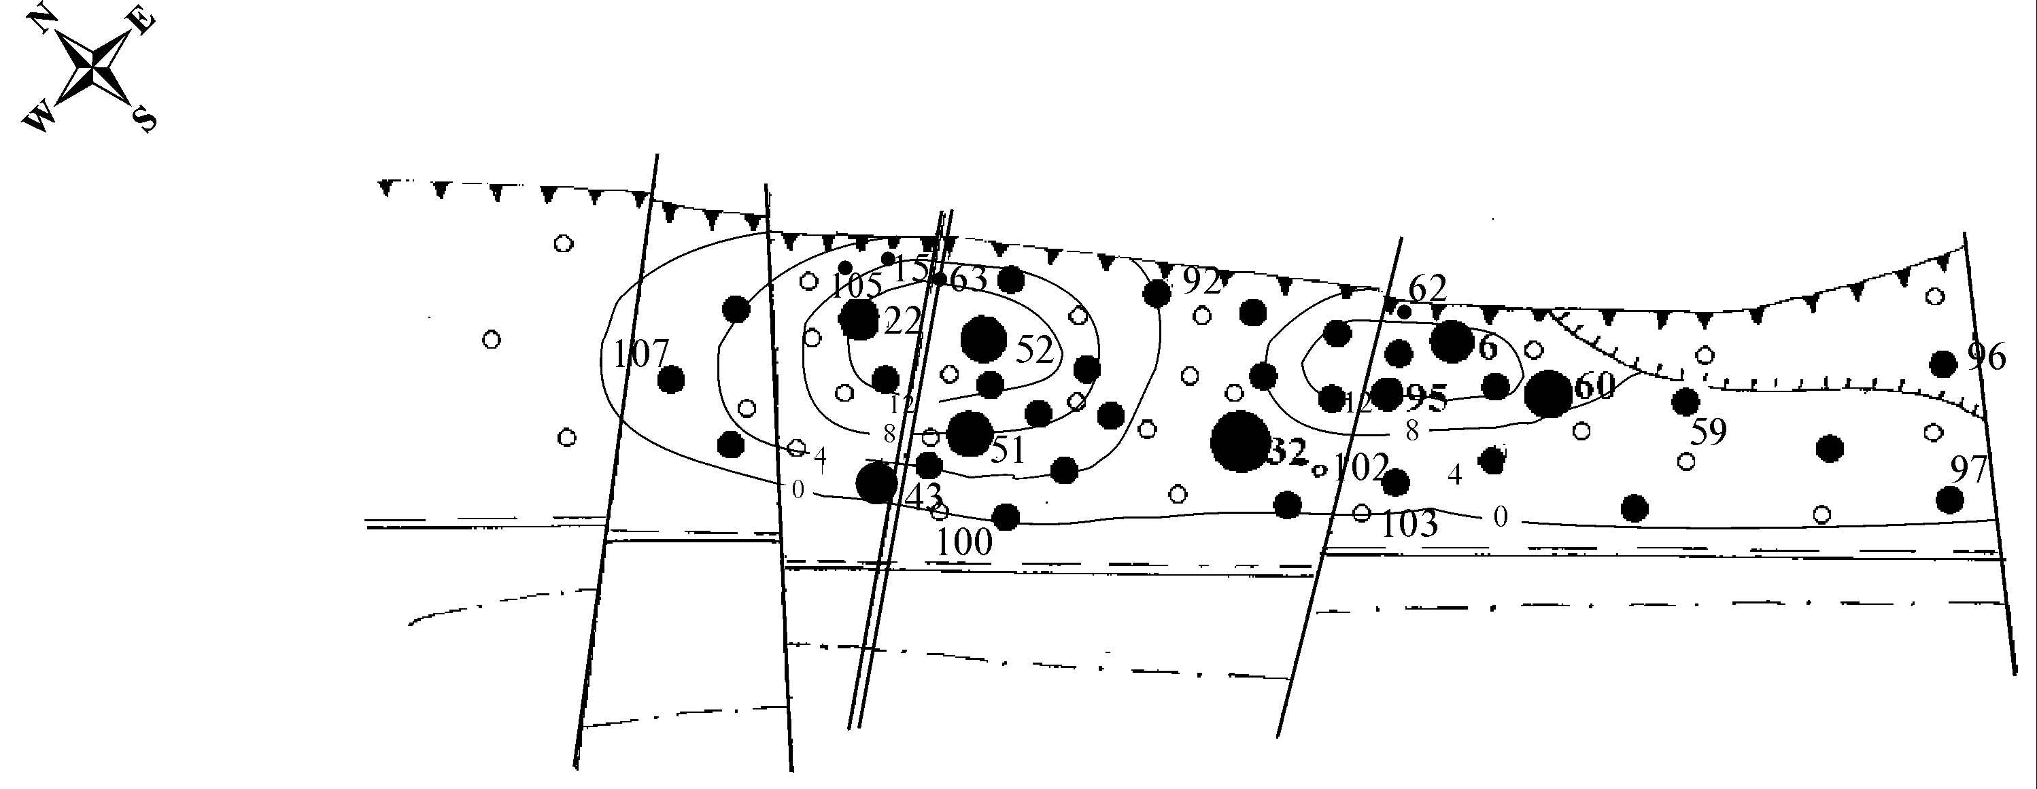
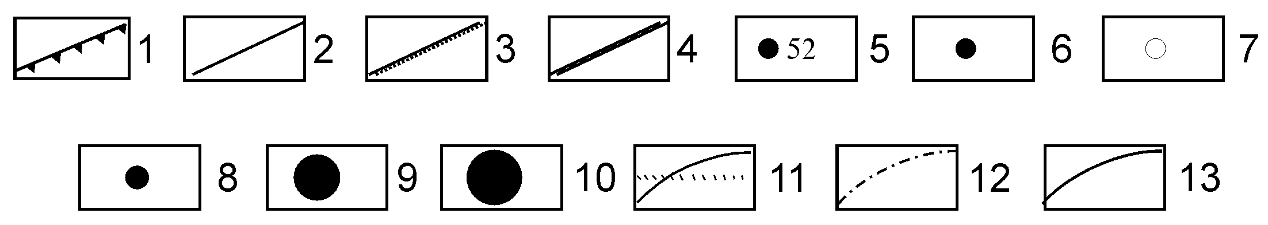
1 – лінія насуву; 2 – поперечні тектонічні порушення; 3 – поздовжні тектонічні порушення; 4 – провідні тектонічні порушення (за даними В.С.Лесюка, 1973); 5 – номер свердловини; свердловини, в яких промисловий приплив нафти: 6 – отримано; 7 – не отримано; накопичений видобуток нафти: 8 – 10000-40000 тонн, 9 – 50000-100000 тонн; 10 – 100000-200000 тонн; 11 – лінія виклинювання ефективних нафтогазонасичених товщ
по нижньоменілітових відкладах; 12 – зовнішній контур нафтогазоносності; 13 – ізолінії питомих відборів нафти, тис. т/га
Рисунок 1 — Карта-схема інтегрального видобутку нафти Струтинського родовища
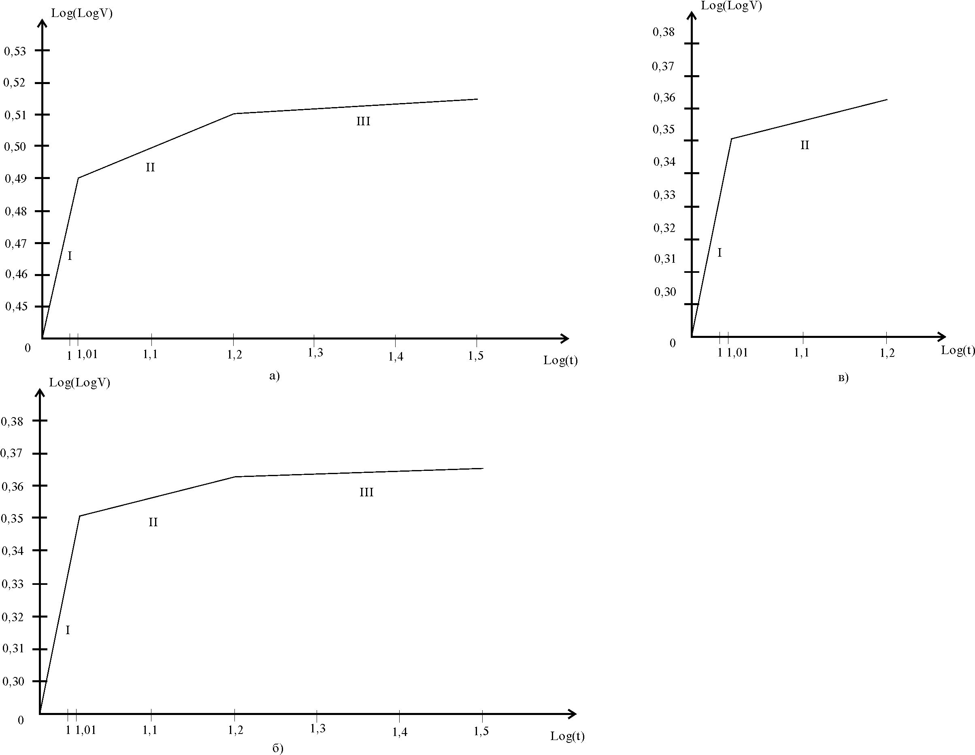
V – інтегральний видобуток нафти з об’єкта дослідження, млн. т; t – час від початку роботи об’єкта, р
Рисунок 2 — Крива еволюції видобутку нафти із менілітового покладу Струтинського родовища (а);
свердловини №32-Стр (б); свердловини №15-Стр (в)

